Visualització Gràfica Interactiva (EE – UAB) - Curs 2023-24

Aprenentatge Basat en Projectes (ABPrj)
GRUP ##

Acta de Reunió No. 3

5 Octubre 2023
ASSISTENTS:
HORA D’INICI: 12:30
LLOC: Aula Q5/1012

1. Aprovació de l’acta anterior.
S’aprova l’acta anterior i es signa per part de tots els assistents.
2. Discussió.
Hem fet una millor definició del joc:
El joc incorpora objectes quotidians com obstacles i un mode de joc cooperatiu local on es pot jugar a futbol amb els cotxes. La ambientació transcorre en una taula d'estudi on se simula que un nen està tractant d'aprendre a conduir mentre juga.
• Mode cooperatiu local.
• Estil Low-Poly, Retro, Playground.
• Control mitjançant GamePad.
• Musica i efectes Retro (estil 8-bit)
• L’únic objectiu és divertir-se.
• Referències a la cultura popular.
• SI DUBTES, ACCELERA!
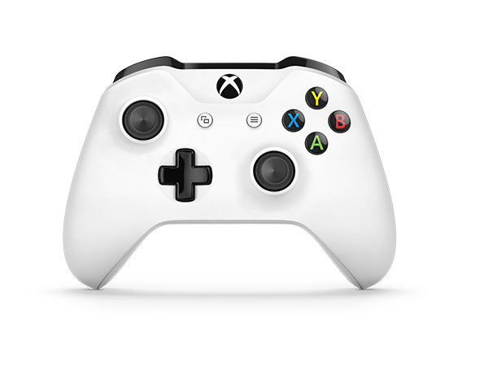
CONTROLES:
KNKKJ
KJKJJ
KJKJJ
m

Hem discutit sobre l’estructura del joc. El joc seguirà un model ECS (Entitats-Components-Systems).
- Screens
- Game
- Renderer
- HUD
- UI
Hemos definido las referencias del juego:
Rocket League, Rocket Soccer, MicroMachines...

3. Resultats Sprint Anterior
El GitHub ha sido actualizado:
- README actualizado
- Documento GDD
- Documento de físicas de los objetos sólidos
- Modelos 3D de coche lowpoly y pelotas
- Música y efectos de sonido retro

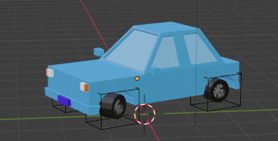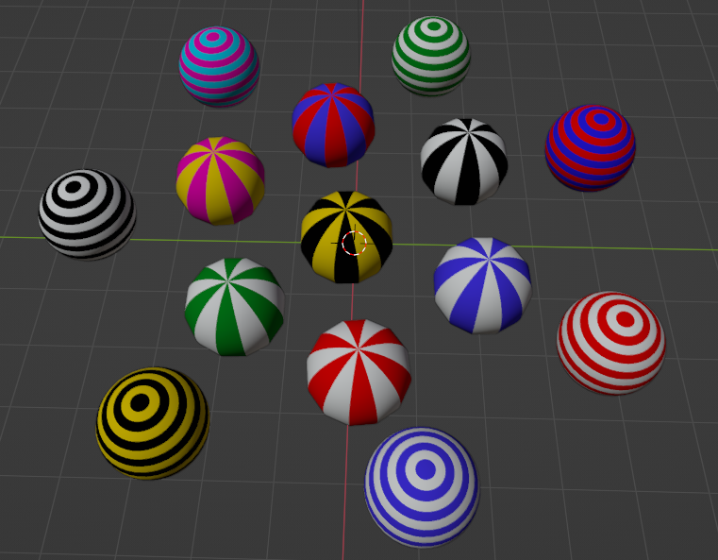

En el documento de físicas se ha definido una primera estructura que almacena los componentes de los SolidObjects y hemos seguido el método de Euler para aproximar el movimiento de un objeto en un campo de fuerzas.
- Elección del intervalo de tiempo (deltaTime)
- Aplicación de la gravedad
- Actualización de la posición y la velocidad
Nueva Velocidad = Velocidad anterior + (Aceleración * deltaTime)
Nueva Posición = Posición anterior + (Velocidad * deltaTime)

Gravedad: Fgravedad​= m ⋅ g (m = masa, g=gravedad) (Segunda Ley Newton F=ma)
Velocidad: v=u+at (v=velocidad final, u=velocidad inicial, a=aceleración, t=tiempo)

Dentro del GitHub hemos incluido la música y los efectos de sonido:

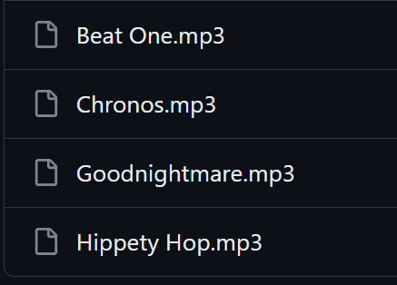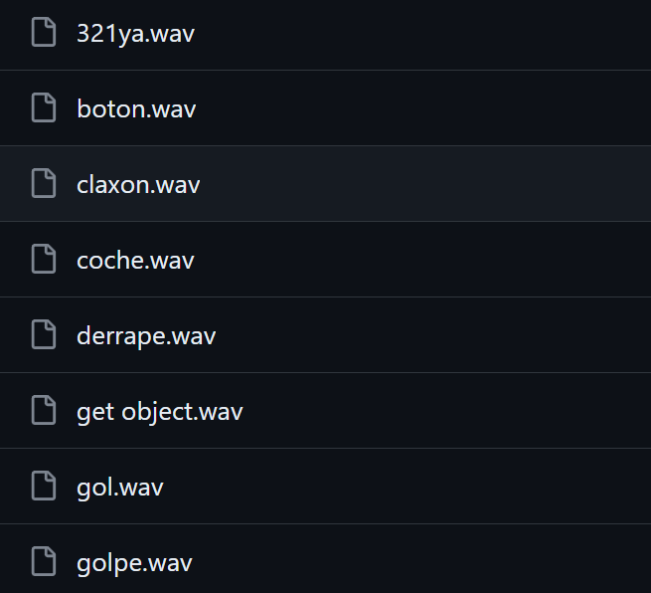

Hemos definido un GDD Inicial a modo de biblia a seguir para diseñar el juego.
3. Acords.
Para la implementación de la DEMO hemos acordado lo siguiente:
- Visualización del modelo del coche
- Visualización del terreno
- Movimiento de posición del coche
SPRINT 2: 19/10 – 26/10
Nom | Acord
Adrián González | Models 3D Solid Object Physics  Música y Efectes de so
Xavier Burgos | Models 3D  Disseny de UI/HUD
Carlos Alejandro Melis | Car Physics General purpose vertex and fragment shaders
Gabriel Juan | Música y Efectos de sonido
Joel Quiroga | Object location editor
General | GDD DEMO
Verde: Completat pel final del Sprint
Amarillo: Parcialment completat pel final del Sprint
Rojo: Planteat pel final del Sprint

Tasca | Descripció | Responsable | Participants (%) | Durada (setmanes) | Grau Finalització
Estat de l’Art | Buscar productes/aplicacions similars, realitzar el disseny, els models 3D, música i efectes de so. | Adrian/Xavi | Joel (20%),  Xavi (20%),  Carlos (20%)  Adrian (20%)  Gabriel (20%) | 1.5 | 100%
Game Design Document | Disseny dels diferents components de l’aplicació i elecció d’eines de desenvolupament.  Disseny de la interfície d’usuari | Xavi/Adrian | Joel (20%),  Xavi (20%),  Carlos (20%)  Adrian (20%)  Gabriel (20%) | 2.5 | 40%
Implementació | Implementació de l’aplicació | Carlos | Joel (20%),  Xavi (20%),  Carlos (20%)  Adrian (20%)  Gabriel (20%) | 5 | 15%
Test | Test interns i externs (usuaris) | Joel | Joel (20%),  Xavi (20%),  Carlos (20%)  Adrian (20%)  Gabriel (20%) | 1.5 | 0%
Memòria i Presentació | Escriure la memòria i la presentació oral, manual del joc, GDD... | Gabriel | Joel (20%),  Xavi (20%),  Carlos (20%)  Adrian (20%)  Gabriel (20%) | 1.5 | 0%
GRAU DE MADURESA: |  |  |  |  | 16,79%

Estat de l’Art
Subtasca 1✅ | Investigar aplicacions similars com Rocket League, Rocket Soccer, etc.
Subtasca 2✅ | Buscar quines tecnologies, arquitectures i dissenys es fan servir per aquest tipus d’aplicacions.
Subtasca 3 ✅ | Analitzar quines són les variacions entre aquestes aplicacions.

Game Design Document
Subtasca 1 ✅ | Preparar l’entorn base amb les llibreries necessàries per poder carregar les funcions de opengl i tenir funcions d’ajuda per operacions matemàtiques, carregar textures, etc. Algunes d’aquestes llibreries serán, glad, GLFW, stb_image, etc.
Subtasca 2 | Definició de mòduls per a la manipulació de tots els elements de l’aplicació(shaders, il·luminació, inputs…)
Subtasca 3 | Escollir un style code per l'aplicació i fer ser servir OOP
Subtasca 4 | Definir l’estructura i pasos a seguir dins del loop de l’aplicació (“Game loop”)
Subtasca 5 | Investigació i documentació sobre interficies existents i llibreries existents, com “ImGui”.
Subtasca 6 | Creació d’esbossos molt bàsics i presentació de les propostes.
Subtasca 7 | Creació de l'esbós final amb modificacions d’errors o millores.
Subtasca 8 | Creació de les imatges necessàries a carregar de les interfícies.
Subtasca 9 | Pujar les imatges a l’aplicació i afegir els valors del programa.

Implementació
Subtasca 1 ✅ | Preparar entorn base afegint totes les llibreries necessàries.
Subtasca 2 | Creació de classes amb abstraccions per poder pintar objectes 3D a la finestra amb una posició indicada i textures especìfiques.
Subtasca 3 | Creació de classes amb funcionalitats per poder crear objectes sòlids amb físiques.
Subtasca 4 | Creació de classes per poder recollir l’imput d’un o més usuaris.
Subtasca 5 | Preparació dels menús i HUD (head-up display) de l’aplicació.

Testeig
Subtasca 1 | Realizar “quality assurance” de la aplicació mitjançant stress testing de les funcionalitats de l'aplicació.

S’acaba la reunió a les 14:30.

Signatures:

<Nom Estudiant 1> <Nom Estudant 2> <Nom Estudiant 3>

<Nom Estudiant 4> <Nom Estudiant 5>

